### Общество с ограниченной ответственностью

**«Базис-3Д»**

**ИНН/КПП 2447009110/244701001**

### Адрес: 663180, г. Енисейск, ул. Кирова, д. 81, оф. 3-10

### Тел. +7 (39195) 2-64-93, e-mail: [bazis@mail.ru](mailto:bazis@mail.ru)

Контракт от 03.06.2020 № 12

Заказчик: ОБЩЕСТВО С ОГРАНИЧЕННОЙ

ОТВЕТСТВЕННОСТЬЮ УПРАВЛЯЮЩАЯ КОМПАНИЯ "КОМФОРТ-СЕРВИС"

# ПРОЕКТ МЕЖЕВАНИЯ ТЕРРИТОРИИ

**по адресу: Красноярский край, Енисейский район,**

**п. Подтесово, ул. Калинина, 33**

## г. Енисейск, 2020

|  |  |  |  |  |  |  |  |  |  |
| --- | --- | --- | --- | --- | --- | --- | --- | --- | --- |
| - 2 -  Состав материалов проекта | | | | | | | | | |
|  | Номер части | | | Наименование | | | |  | |
|  | | | Основная (утверждаемая) часть проекта межевания территории | | | |
| 1 | | | Общая часть | | | |
| 2 | | | Положения проекта межевания территории | | | |
| 2.1 | | | Характеристика территории, на которой осуществляется межевание | | | |
| 3 | | | Цели проекта межевания территории | | | |
| 4 | | | Каталог координат образуемого земельного участка | | | |
| 5 | | | Заключение | | | |
| 6 | | | Чертеж межевания земельных участков | | | |
|  | | | Материалы по обоснованию проекта межевания территории | | | |
| 7 | | | Схема расположения территории в структуре поселения | | | |
|  | | | | | | | | | |
|  | |  |  | |  |  | Проект межевания территории по адресу: Красноярский край, Енисейский район, п. Подтесово, ул. Калинина, 33 | | *Лист* |
|  | |  |  | |  |  | *2* |
| 07.05.2020  *Изм.* | | *Лист* | *№ докум.* | | *Подпись* | *Дата* |

|  |  |  |  |  |  |  |
| --- | --- | --- | --- | --- | --- | --- |
| - 3 -  **1. Общая часть**  Проект межевания территорий осуществляется применительно к застроенным и подлежащим застройке территориям, расположенным в границах элементов планировочной структуры, застроенного общественно- деловыми зданиями.  При подготовке проекта межевания территории определение местоположения границ образуемых земельных участков осуществляется в соответствии с градостроительными регламентами и нормами отвода земельных участков для конкретных видов деятельности, установленными в соответствии с федеральными законами, техническими регламентами.  Проект межевания территории по адресу: Красноярский край, Енисейский район, п. Подтесово, ул. Калинина, 33 разработан в соответствии с:   * Градостроительным Кодексом РФ от 29.12.2004 г. № 190-Ф3; * Земельным кодексом РФ от 25.10.2001 № 136-ФЗ; * Правила землепользования и застройки муниципального образования городского поселения поселок Подтесово Енисейского района Красноярского края, утвержденные Решением Енисейского районного Совета депутатов Красноярского края от 20.12.2019 № 36-485р; * Приказ Минэкономразвития России от 01.09.2014 г. № 540 «Об утверждении классификатора видов разрешенного использования земельных участков»; * Кадастрового плана территории от 01.11.2013 г. №    24/13-511022, * Приказ Управления Росреестра по Красноярскому краю от 26.04.2013 г. № П/140 «О введении местной системы координат на территории Красноярского, Таймырского, Эвенкийского кадастровых округов» | | | | | | |
|  |  |  |  |  | Проект межевания территории по адресу: Красноярский край, Енисейский район, п. Подтесово, ул. Калинина, 33 | *Лист* |
|  |  |  |  |  | *3* |
| 07.05.2020  *Изм.* | *Лист* | *№ докум.* | *Подпись* | *Дата* |

|  |  |  |  |  |  |  |
| --- | --- | --- | --- | --- | --- | --- |
| - 4  **2. Цели и задачи проекта**  Проект межевания направлен на достижение следующих целей:   1. Обеспечение благоприятной среды и комфортного проживания населения, улучшения условий жизнедеятельности граждан, создания условий для устойчивого развития территории муниципального образования; 2. Обеспечение реализации принятых документов территориального планирования, создание условий для планировки территорий; 3. Регулирование использования земельных участков, эксплуатации зданий и сооружений на их территории, их строительные изменения; 4. Обеспечение прав и законных интересов правообладателей земельных участков, и объектов капитального строительства.   В задачи данного проекта входит:   1. Сбор исходных данных и анализ существующего положения с составлением плана современного использования территории, выявлением зон с особыми условиями использования территории. 2. Формирование земельных участков. 3. **Положения проекта межевания территории**   **3.1. Характеристика территории, на которой осуществляется межевание**  Территория по адресу: Красноярский край, Енисейский район, п. Подтесово, ул. Калинина, 33 рассматриваемая в настоящем проекте межевания территории в границах, относится к категории земель населенных пунктов и представляет собой часть элемента планировочной структуры, жилая зона.  Согласно ст. 38 Правил землепользования и застройки на территории МО поселок Подтесово, в настоящем проекте межевания, территория квартала поселковой | | | | | | |
|  |  |  |  |  | Проект межевания территории по адресу: Красноярский край, Енисейский район, п. Подтесово, ул. Калинина, 33 | *Лист* |
|  |  |  |  |  | *4* |
| 07.05.2020  *Изм.* | *Лист* | *№ докум.* | *Подпись* | *Дата* |

|  |  |  |  |  |  |  |
| --- | --- | --- | --- | --- | --- | --- |
| - 5 -  застройки расположена в пределах территориальной зоны: «Жилая застройки средней этажности» (Ж-5).  Основные виды разрешенного использования:  - среднеэтажная многоквартирная жилая застройка (размещение малоэтажного многоквартирного жилого дома, (дом, пригодный для постоянного проживания, высотой до 4 этажей, включая мансардный) (2.1.1);  - дошкольное, начальное и среднее общее образование (размещение объектов капитального строительства, предназначенных для просвещения, дошкольного, начального и среднего общего образования детские ясли, детские сады, школы, лицеи, гимназии, художественные, музыкальные школы, образовательные кружки и иные организации, осуществляющие деятельность по воспитанию, образованию и просвещению) (3.5.1);  - бытовое обслуживание (размещение объектов капитального строительства для оказания населению или организациям бытовых услуг (мастерские мелкого ремонта, ателье, бани, парикмахерские, прачечные, химчистки, похоронные бюро) (3.3);  - магазины (размещение объектов капитального строительства предназначенных для продажи товаров, торговая площадь которых составляет до 5000 кв. м (4.4);  - «-земельные участки (территории) общего пользования (код 12.0) содержание данного вида разрешенного использования включает в себя содержание видов разрешенного использования с кодами:Улично-дорожная сеть (12.0.1.);Благоустройство территории (12.0.2);».  Согласно Приказа Управления Росреестра по Красноярскому краю от 26.04.2013 г. № П/140 «О введении местной системы координат на территории  Красноярского, Таймырского, Эвенкийского кадастровых округов» территория кадастровых кварталов 24:12:0350114 относится к местной системе координат МСК 167. | | | | | | |
|  |  |  |  |  | Проект межевания территории по адресу: Красноярский край, Енисейский район, п. Подтесово, ул. Калинина, 33 | *Лист* |
|  |  |  |  |  | *5* |
| 07.05.2020  *Изм.* | *Лист* | *№ докум.* | *Подпись* | *Дата* |

|  |  |  |  |  |  |  |  |  |  |  |  |
| --- | --- | --- | --- | --- | --- | --- | --- | --- | --- | --- | --- |
| - 6 -  **4. Каталог координат образуемого земельного участка** | | | | | | | | | | | |
|  | Условный номер земельного  участка | | | Обозначение характерных точек  границ | | | | Координаты, м | | |  |
| X | Y | |
| 1 | | | 2 | | | | 3 | 4 | |
| :ЗУ1 | | | н1 | | | | 920774.45 | 53909.35 | |
| н2 | | | | 920745.24 | 53951.47 | |
| н3 | | | | 920731.39 | 53941.75 | |
| н4 | | | | 920705.59 | 53923.68 | |
| н5 | | | | 920756.84 | 53849.63 | |
| н6 | | | | 920781.79 | 53869.08 | |
| н7 | | | | 920760.92 | 53899.17 | |
| н1 | | | | 920774.45 | 53909.35 | |
|  | | | | | | | | | | | |
|  | |  |  | |  |  | Проект межевания территории по адресу: Красноярский край, Енисейский район, п. Подтесово, ул. Калинина, 33 | | | *Лист* | |
|  | |  |  | |  |  | *6* | |
| 07.05.2020  *Изм.* | | *Лист* | *№ докум.* | | *Подпись* | *Дата* |

|  |  |  |  |  |  |  |  |  |  |  |  |  |  |  |  |  |  |  |  |  |  |  |  |  |  |  |
| --- | --- | --- | --- | --- | --- | --- | --- | --- | --- | --- | --- | --- | --- | --- | --- | --- | --- | --- | --- | --- | --- | --- | --- | --- | --- | --- |
| - 8 -  Вычисление каталога координат для проекта межевания территории осуществлялось в местной системе координат МСК 167.  **5. Заключение**  Проектом межевания территории по адресу: Красноярский край, Енисейский район, п. Подтесово, ул. Калинина, 33 в территориальной зоне – Зона «Жилая застройки средней этажности» (Ж-5) предусматривается образование одного земельного участка с условным номером :ЗУ1 путем перераспределения земельного участка с кадастровым номером 24:12:0350114:293, расположенного по адресу: Красноярский край, Енисейский район, п. Подтесово, ул. Калинина, 33. Земельный участок образуется путем перераспределения земельного участка с кадастровым номером 24:12:0350114:293 и земель, находящихся в государственной собственности, согласно ведомости образуемых земельных участков.  Ведомость образуемых земельных участков.   |  |  |  |  |  | | --- | --- | --- | --- | --- | | Условный номер | Описание местоположения | Категория земель | Вид разрешенного использования | Площадь | | 24:12:0350114:293 | Красноярский край, Енисейский район, п. Подтесово, ул. Калинина, 33 | Земли населенных  пунктов | Среднеэтажная жилая застройка | 2815 кв. м | | :Т/п1 | Земли государственной собственности | Земли населенных  пунктов |  | 872 кв. м | | :ЗУ1 |  |  |  | 3687 кв.м |   C:\Users\User\Desktop\срзу.emf | | | | | | |
|  |  |  |  |  | Проект межевания территории по адресу: Красноярский край, Енисейский район, п. Подтесово, ул. Калинина, 33 | *Лист* |
|  |  |  |  |  | ***7*** |
| 07.05.2020  *Изм.* | *Лист* | *№ докум.* | *Подпись* | *Дата* |

|  |  |  |  |  |  |  |
| --- | --- | --- | --- | --- | --- | --- |
| - 9 - | | | | | | |
| Доступ к земельным участкам осуществляется по землям общего пользования. | | | | | | |
|  |  |  |  |  | Проект межевания территории по адресу: Красноярский край, Енисейский район, п. Подтесово, ул. Калинина, 33 | *Лист* |
|  |  |  |  |  | *8* |
| 07.05.2020  *Изм.* | *Лист* | *№ докум.* | *Подпись* | *Дата* |

1. **Чертеж межевания земельных участков**

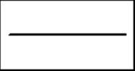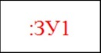

**C:\Users\User\Desktop\срзу.emf**

Масштаб 1:1000 Условные обозначения

Характерная точка границы, сведения о которой позволяют однозначно определить ее положение на местности

Вновь образованная часть границы, сведения о которой достаточны для определения ее местоположения

Существующая часть границы, имеющиеся в ЕГРН сведения о которой достаточны для определения ее местоположения

Надписи вновь образованного земельного участка

### Схема расположения территории в структуре поселения

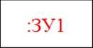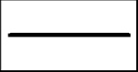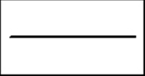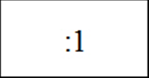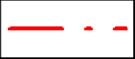

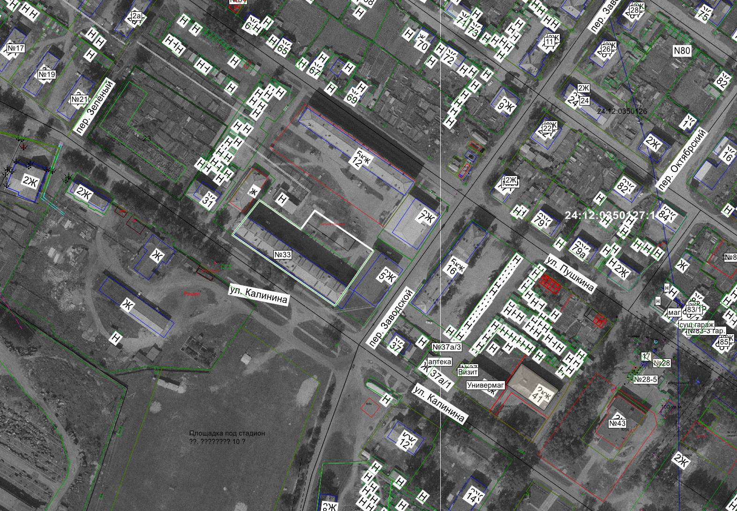

Масштаб 1:1000 Условные обозначения

Вновь образованная часть границы, сведения о которой достаточны для определения ее местоположения

Надписи вновь образованного земельного участка

Объект капитального строительства

Существующая часть границы, имеющиеся в ЕГРН сведения о которой достаточны для определения ее местоположения

Надписи кадастрового номера земельного участка

Граница охранной зоны Граница территориальной зоны

Обозначение территориальной зоны

Граница кадастрового квартала

24:12:0580101 Обозначение кадастрового квартала